Linie zaznaczone na czerwono są zawsze pod napięciem!

Tu wstawić rysunek z rzutem budynku. Zaznaczyć rozłącznik DC, generator PV i trasę prowadzenia przewodów pod napięciem. Na przykład:
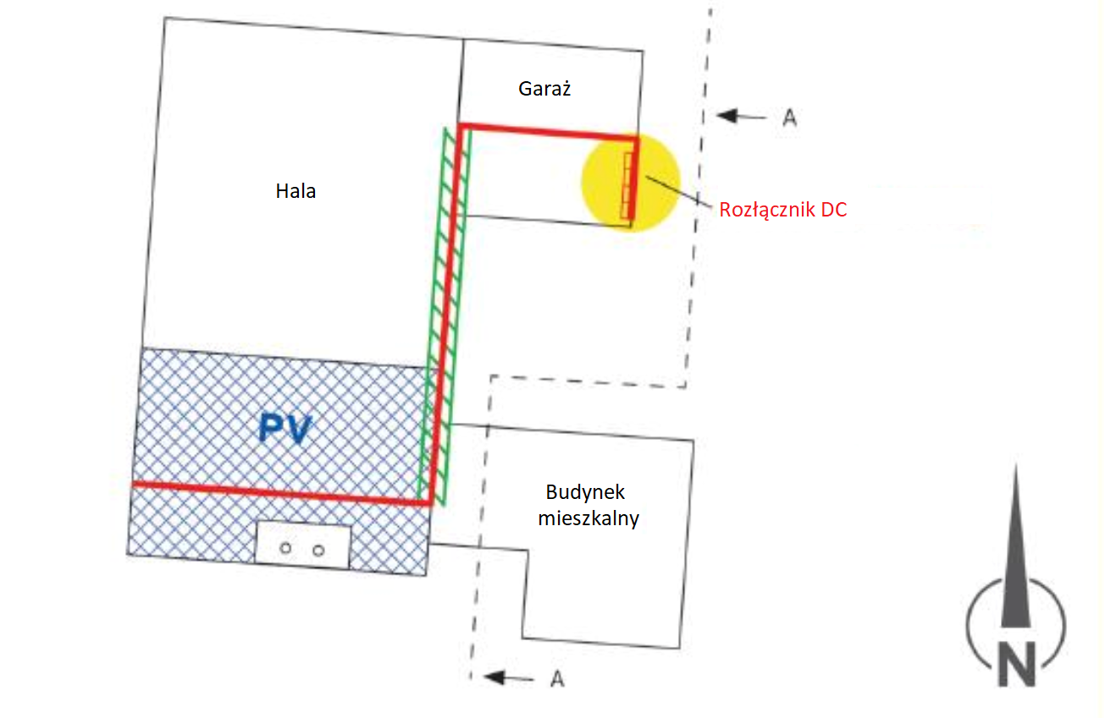
Tu wstawić rysunek z przekrojem budynku, na przykład:
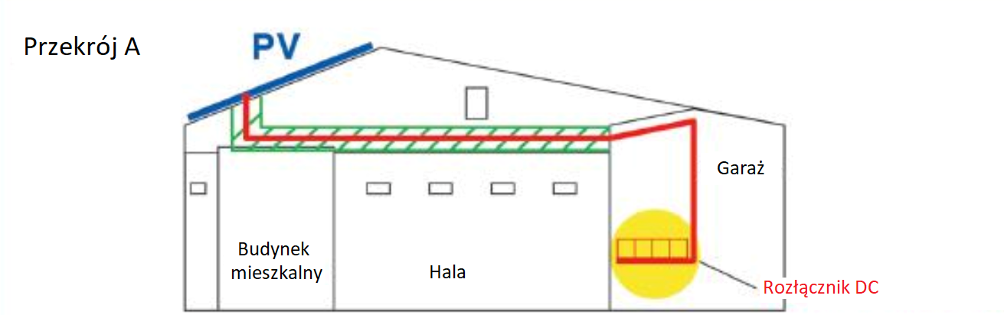
Data:  Data instalacji | Zdjęcie poglądowe budynku  Np. zdjęcie lotnicze  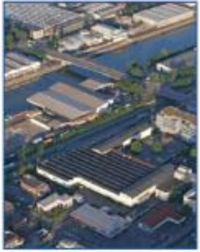 | Projekt  Numer / nazwa projektu | Miejsce instalacji systemu fotowoltaicznego:  Adres
Legenda:  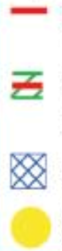  przewody pod napięciem  przewody pod napięciem - trasa kablowa ognioodporna  generator PV  położenie rozłącznika prądu stałego (DC) |  | Klient:  Nazwa właściciela / inwestora | Miejsce instalacji systemu fotowoltaicznego:  Adres
 |  | Treść: Plan instalacji systemu fotowoltaicznego dla służb ratowniczych | Zainstalowany przez:  Pełny adres i numer telefonu wykonawcy systemu PV
Numer alarmowy:
Nazwisko i numer telefonu komórkowego

